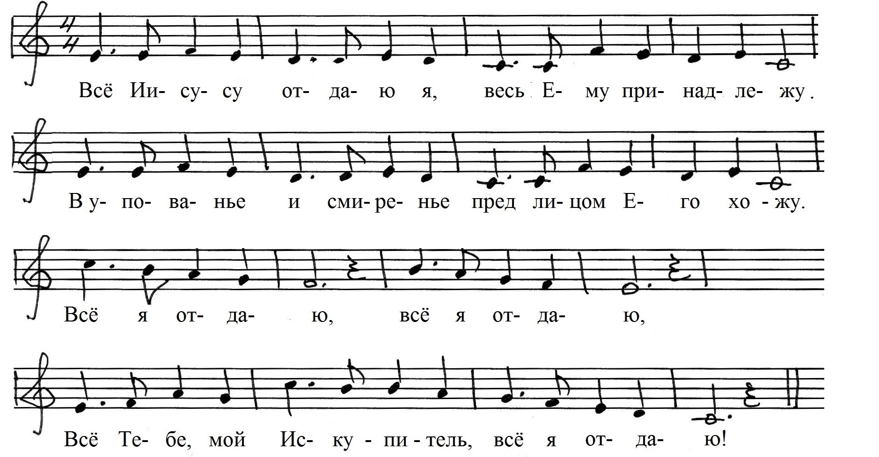

**Всё Иисусу отдаю я (До мажор)**